皖西学院大学生创新创业训练计划
项目任务书

项目名称 | 基于VRP模型的O2O外卖配送路径优化研究
项目编号 | S202110376024
级别类型 | 省级创新训练项目
项目负责人 | 夏忠宇
专业班级 | 计算机科学与技术1904
所在学院 | 电子与信息工程学院
指 导 教 师 | 王文明
建设周期 | 2021.10—2023.5

皖西学院教务处 创业学院制
二〇二一年

填 表 说 明

1、本任务书适用于国家级、省级大学生创新创业训练计划，项目任务书由学校与项目指导老师、学生签订。任务书由指导老师指导项目负责人填写，所在负责学院审核，经学校组织的专家论证和学校审核同意后，方允许实施。本任务由主管部门备案，作为项目建设过程评价和成果验收的依据。
2、项目级别为国家级、省级、校级，项目类型为创新训练、创业训练、创业实践项目。
3、原则上创新训练项目、创业训练项目建设周期为一年，创业实践项目建设周期为两年。
4、原则上国家级项目经费为0.6万，省级项目经费为0.3万，校级项目经费为0.06万。
5、本任务书电子版，需要上传大创项目管理系统存档。
6、如表格篇幅不够，可另附纸。

一、项目基本情况简介
近年来，随着生活节奏的加快，消费者越来越愿意为便利付费，“点外卖”成为一种普遍的餐饮消费习惯。目前的外卖市场已趋于成熟，外卖调度系统技术逐步优化，配送效率整体提升，但是交通安全隐患普遍存在。所以如何在保证配送安全的前提下，提升配送效率及用户的体验，同时降低配送成本成为亟需解决的问题。本项目以配送路径安全性作为基础，以配送成本和客户满意度作为双目标，研究具有切实有效的可行性外卖配送路径解决方案。
（1）国内外研究现状：
外卖领域的研究大致可以分为三类，包括外卖 O2O 模式研究、外卖食品安全研究和外卖配送研究，其中外卖 O2O 模式研究可以从企业和消费者两个角度进行介绍；外卖食品安全研究主要包括食品包装以及食品安全监管方面；外卖配送研究包括配送模式和配送路径两方面。其中国外的研究方向主要集中在外卖食品安全方面，而国内自 2013 年以来，外卖 O2O 行业飞速发展，带动了不少学者对其进行全方位的分析和研究。
从外卖 O2O 模式来看，国外兴起的更早，2004 年美国外卖巨头 GrubHub 成立并迅速发展，随后 Uber Eats、DoorDash、Postmates 陆续出现，被称为美国外卖平台的四大巨头，其他国家的外卖平台，如德国的 Delivery Hero、FoodPanda，英国的 Deliveroo也紧跟潮流出现。得益于人口众多且居住聚集的特点，外卖 O2O 在中国发展得最为迅猛，其中美团外卖和饿了么两大外卖平台市场占有率最高。
外卖平台的大量出现使得食品安全问题更加复杂，对食品问题的预防和处理也变得更加困难，国内外学者都致力于外卖食品安全的研究，其中国外学者主要从食品包装和食品安全方面进行分析，并研究外卖消费和社会经济情况的关系；国内则主要从目前存在的食品安全问题和外卖监管上的不足展开研究。
国外对外卖配送方面的研究非常少，而国内目前的研究主要集中在对外卖配送模式的介绍和选择，较少涉及到实际场景的配送路径规划，下面主要介绍国内外卖配送方面的研究现状。外卖配送模式方面，王妍捷以“到家美食会”和“饿了么”两个外卖 O2O 平台为例，分析了当前外卖 O2O 线下物流的配送方式以及存在的问题，并具有针对性地提出了物流策略的优化方案；
配送路径规划方面，目前的研究均参考 VRP 的研究内容和求解算法，考虑传统外卖取送货的特点，加入时间窗建立模型，以顾客满意度最高为目标建立模型，最大化考虑消费者的需求；这些针对实际场景的外卖配送进行了针对性的研究，但是均未涉及到配送安全性方面，本文将基于当前的研究现状，考虑配送安全性进行外卖车辆配送路径的研究。
车辆路径问题（Vehicle Routing Problem，VRP）于 1959 年由 Dantzig 和 Ramser提出，后来不断有学者对其进行扩展性研究。现有的研究成果主要从 VRP 问题研究和模型的求解算法优化两方面着手。VRP 经历了三个发展阶段，第一阶段是旅行商问题（Traveling Salesman Problem，TSP）阶段，其特点是由一辆车遍历所有点，找到最短路径；第二阶段是经典车辆路径问题，在 1992 年由 Ballou 最先开始研究，考虑了多辆车进行节点的遍历，研究的焦点主要集中在对车辆起始和终止点的选择；第三阶段是带约束的车辆路径问题，车辆在对一系列的顾客需求点进行访问时，需要满足一定的约束条件（如车载量、客户时间窗、时变路网等），然后通过合理的路径规划，达到优化目标（如行驶距离最短、成本最低、车辆利用率最高等）。前两阶段的研究对目标函数及约束条件的关注度不高，相对来说较为简单，现阶段研究的重点集中在第三阶段。在过去的研究中 VRP已经被证实属于 NP-hard 问题，无法利用精确算法进行最优结果的求解，目前主要是利用启发式算法寻找较优近似解，遗传算法、禁忌搜索算法以及蚁群算法等在对 VRP的求解中得到了广泛的应用。
（1）时间窗约束
时间窗约束作为最基础的一种车辆路径问题，目前已被国内外学者广泛研究。Daniela、Elena、Paola研究具有多个时间窗的 VRP，并针对模型特点利用蚁群算法进行求解和验证；Hong L针对一类带时间窗的实时 VRP 进行研究，并利用改进的大规模领域搜索算法（LNS）进行求解，取得了较好的效果；J Li、J Zhang将带时间窗的 VRP 扩展到具有模糊属性的时间窗情况，以最大化满足客户的需求来建立具有模糊时间窗的车辆路径模型，并针对此类问题提出了一种基于插入启发式的混合遗传算法；Dechampai、Tanwanichkul、Sethanan 等考虑车载量、混合拾取和灵活派送的一类问题，设计了差分进化算法进行求解，并在家禽业的车辆路径优化中得到了应用。
（2）时变路网约束
Malandraki最早提出在实际路网中车辆不是匀速行驶，而是随着时间的变化而动态改变，时变车辆路径问题应运而生，随后 Malandraki 和 Daskin采用混合整数规划方法对时变问题进行了属性解释和公式化表示，并利用贪婪最近邻启发式算法进行了时变问题的求解；Hill 和 Benton、Malandraki 和 Dial都对时变问题进行了进一步研究，但是对时间的考虑上均不符合实际情况；Ahn、Shint首次综合考虑了带时间窗和时变速度的 VRP，提出“先入先出”准则（FIFO），保证车辆到达客户点时间的先后性和连续性；Potvin、Xu、Benyahia指出动态车辆路径问题（DVRP）的动态要素主要包括两部分：一是顾客需求的动态变化，二是车辆行驶时间的动态变化；Kok、Hans、Schutten规避交通拥堵的影响，研究时间依赖旅行时间的车辆路径问题。
（2）项目研究意义：
艾瑞咨询提出，外卖商户对 O2O 模式具有较高的认可度，因此外卖 O2O 行业在前期发展迅猛，形成了较大的市场规模，而配送服务是外卖 O2O 模式线下运营中至关重要的一环，可以降低商家的配送成本、提高消费者的外卖体验乃至提高全民的认可度，结合安全性和时效性进行外卖配送路径的研究具有重要的理论和实际意义。
1、理论意义：
目前，学者们对外卖配送实际业务场景研究的较少，而外卖配送业务作为外卖O2O 模式线下服务的重点，是连接商家和消费者的纽带，可以提升消费者的满意度，从而树立良好的企业形象，应该引起足够的重视，当前的研究均未能全面考虑商家及客户需求，不能很好地综合降低商家配送成本和提高消费者满意度两大目标，因此本项目结合外卖配送的特点，综合考虑了实际情况中可能影响车辆配送的必要约束条件，并尝试将配送过程中的安全性考虑进去，考虑安全性进行外卖配送路径规划的研究是以前研究中不曾出现的部分，是在以往研究上的一种拓展，也为以后的研究增加了一条新的具有实际意义的方向。
2、实际意义：
近年来，外送行业持续流行，用户需求更为多元，从美食需求向全品类需求扩展，药店、花店，甚至便利店、超市都提供了线上到线下的外卖服务，中国生鲜电商如盒马鲜生、7FRESH 等的加盟也为外卖 O2O 行业注入了新的活力。随着外卖需求的增多，各大外送 APP 相继提供了“跑腿”业务，越来越多种类的配送员出现在道路上，在满足人类便利性的同时，随之而来的安全问题也日益显露。极大部分的外卖员随意穿行在大街小巷上，配送行为极不规范，为民众的出行带来了一定的困扰，甚至交通意外频出，考虑配送安全性进行外送车辆路径规划的研究很有必要，国家也陆续出台了一些相关政策以约束外卖员的配送行为，但是存在着人力不足，监管不到位的情况，因此，本文期望在降低配送成本、最大化顾客满意度的同时，也能对外送行业引起的安全问题进行一些缓解，提高客户乃至全体民众的认可度。
（3）项目已有的基础
1、经验积累
本项目组成员由于都是计算机科学与技术专业的学生，对于各种算法、程序设计都有一定的了解和自己的见解。其次，项目组的所有成员做过不少程序设计与算法相关的课程设计，取得了相较于大部分同学来说的优秀成绩，所以我们有信息也有能力相信团队能够做好此次研究。
2、已具备条件，尚缺少条件及解决方法
本项目组由于有参加过众多比赛的经验，我们倡导以赛促学，所以我们相较于大部分同学来说都具备更强的自学能力和对未知知识进行探索的激情。去年，本项目组成员还参加过大学生创新创业训练计划，有相应的项目经验。同时我们依靠着皖西学院图书馆，其具备的文献资料检索库大大提高了项目组成员查阅相关文献的效率。
目前本项目组尚缺少的是与外校相关领域人员的交流和沟通，所以在今后的相关比赛过程中，多于其他院校团队多交流沟通，为以后的沟通交流打下夯实的基础。

二、项目组成员情况
项  目负  责  人 | 姓 名 |  | 夏忠宇 |  |  | 专 业 |  | 计算机科学与技术 |  | 班 级 |  | 1904
项  目负  责  人 | 学 号 |  | 2019012190 |  |  | 电 话 |  | 19856010278 |  | E-mail |  | 453887103@qq.com
项  目负  责  人 | 通信地址 |  | 安徽省六安市裕安区鼓楼街道云露桥西月亮岛皖西学院
项  目负  责  人 | 在项目中承担的主要工作
项  目负  责  人 | 负责选好大创题目，构思整体框架，确定研究计划以及设计带约束的车辆路径问题的求解算法及案列分析。
项目组主要成员 | 姓名 | 性别 |  | 学号 |  |  | 专业 | 班级 |  | 项目中承担主要工作
项目组主要成员 | 邹子辉 | 男 |  | 2019012200 |  |  | 计算机科学与技术 | 1904 |  | 研究外卖的服务流程、配送模式、未来的发展趋势来构建框架，明确技术路线。
项目组主要成员 | 季龙 | 男 |  | 2019012208 |  |  | 计算机科学与技术 | 1904 |  | 进行项目理论方面相关知识的学习并构建基于VRP模型的O2O外卖配送路径优化模型。
项目组主要成员 | 戴晓雨 | 男 |  | 2019012203 |  |  | 计算机科学与技术 | 1904 |  | 进行项目理论方面相关知识的学习并构建基于VRP模型的O2O外卖配送路径优化模型。
项目组主要成员 | 许梦龙 | 男 |  | 2019012095 |  |  | 计算机科学与技术 | 1904 |  | 进行项目总结，撰写论文，形成完整作品成果报告并进行成果鉴定和结题工作。
项目组主要成员 | 何古月 | 男 |  | 2019012166 |  |  | 计算机科学与技术 | 1904 |  | 进行项目总结，撰写论文，形成完整作品成果报告并进行成果鉴定和结题工作。
项目组主要成员 | 杨建文 | 男 |  | 2019013528 |  |  | 计算机科学与技术 | 1904 |  | 研究外卖的服务流程、配送模式、未来的发展趋势来构建框架，明确技术路线。
指导教师 | 姓名 | 所在单位 |  |  | 职称/学历 |  |  |  | 电话 |  | E-mail
指导教师 | 王文明 | 实训部 |  |  | 讲师 |  |  |  | 17856449634 |  | 838770829@qq.com

三、项目建设目标
新零售布局进一步激发了外卖 O2O 行业的市场活力，未来外卖渗透率将持续扩大，而外卖配送的标准化、合理化以及安全性也将成为行业发展的重点。本项目以现有外卖配送路径的研究为基础，针对外卖配送的特点和目前显露出的问题，考虑更具有现实意义的约束条件和目标函数进行模型的构建以及求解算法的设计，期望可以给外卖配送路径的研究提出新的思路。
本文的技术路线基于研究内容的框架结构生成，主要由研究背景、相关理论基础和外卖配送路径优化组成，如图所示：

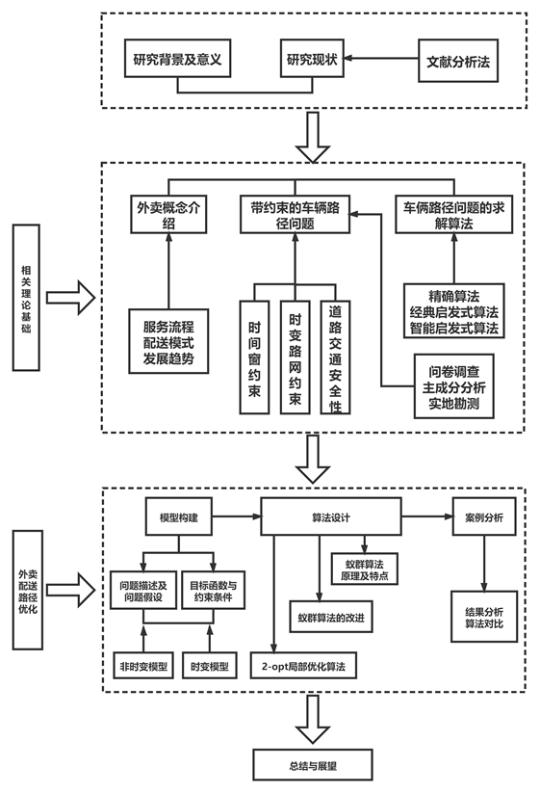

四、项目建设方案
本项目考虑配送安全性进行外卖车辆路径的优化研究，主要包括构建数学模型和设计求解算法两方面，其中数学模型的目标函数和约束条件考虑、算法的改进设计和案例分析都是重点研究内容：
①目标函数：总成本包括固定成本、损耗成本、惩罚成本三部分，其中损耗成本通过车辆行驶时间来计算，惩罚成本通过客户点双边时间窗和最晚可接受时间建立分段函数实现量化，惩罚成本越低，客户满意度越高；
②约束条件：现存研究中以静态 VRP 为主，为更符合实际配送场景，引入时变路网约束，针对非时变情况和时变情况分别建立模型；将道路安全性作为约束条件的研究如今非常少见，而外卖配送的安全隐患一直未得到解决，因此引入道路安全性约束；路段安全性的量化涉及面很广，因此只考虑商家自配送情况；
③模型构建：通过调研了解当前外卖配送的特点以及用户的真实需求，除考虑车辆载重约束，结合时间窗、时变路网、道路交通安全性的考虑，以总成本最低为目标，分别建立非时变和时变情况下具有多约束条件的外卖车辆配送路径优化模型；
④求解算法：针对建立模型的特点，选择现有研究比较成熟且适应性较强的蚁群算法作为基础算法，并对其存在的不足之处进行改进设计，利用 MATLAB 进行编码求解，模拟实际外卖配送场景进行计算和结果分析。通过对比改进前后两种算法求出的最优结果，可以看出改进蚁群算法可以提高算法求解效率，得到更优结果。

五、项目建设进度安排
（1）2021/5-2021/6选好大创题目，构思整体框架，确定研究计划。
（2）2021/7-2021/9研究外卖的服务流程、配送模式、未来的发展趋势来构建框架，明确技术路线。
（3）2021/10-2021/12进行项目理论方面相关知识的学习并构建基于VRP模型的O2O外卖配送路径优化模型。
（4）2022/1-2022/3设计带约束的带约束的车辆路径问题的求解算法及案列分析。
（5）2022/4-2022/5进行项目总结，撰写论文，形成完整作品成果报告并进行成果鉴定和结题工作。

六、预期成果（含主要成果、特色）
主要成果：
（1）完成创新算法的实现，并构建模型成功；
（2）在相关的省级和国家级赛事中获得奖项；
（3）撰写课题论文或申请相关专利等。
特色：
本项目研究外卖配送路径优化问题，从当前外卖 O2O 行业的发展背景和外卖配送问题的研究现状入手，介绍外卖配送的特点，分析当前外卖配送行业存在的问题，以及现有研究中未考虑到的因素，提出在当前新零售背景下，外卖 O2O 模式的线下配送服务仍是研究重点，通过合理安排车辆配送路径，以达到降低配送成本、提高顾客满意度以及减少安全隐患的目标，进而促进外卖行业健康持续发展。本项目主要包括三大创新点：
（1）外卖配送路径模型的建立，包括约束条件的考虑、目标函数的确定以及相关求解说明。首先是客户时间窗约束，通过时间窗和可接受最晚送达时间将客户满意度转化为惩罚成本，从而将模型转化为单目标函数，现有外卖配送路径模型中主要考虑晚于客户时间窗产生惩罚成本，本文则综合考虑外卖送达的所有可能时间建立混合时间窗，混合时间窗是一个分段函数，且其中两段是系数不同的单边二次函数。其次是路段安全性约束，引入交通领域中影响道路安全性的因素，结合外卖配送的特点，通过调查问卷和实地考察的方式确定影响外卖车辆行驶安全的道路因素和量化方法，并采用 SPSS 对主要影响因素进行了主成分分析，通过计算危险得分划定了所研究路段的危险值。再次是时变路网约束，车辆处于真实的路网中，行驶速度不是恒定不变的，而是根据交通状况、突发情况等发生动态变化。最后基于上述目标函数和约束条件的考虑，分别建立了非时变和时变情况下的外卖车辆配送路径模型。
（2）求解算法的设计和案例验证，包括算法的选取、算法的改进以及案例分析。在算法设计中，选用鲁棒性和并行性较好的蚁群算法作为基础求解算法，对蚁群算法的启发式因子、移动概率选择规则和信息素更新策略三个方面进行了优化设计，并在每次循环结束时融入 2-opt 算法进行局部优化；算法参数的选取则通过“三步走”方法，基于统计学理论，经过多次实验得出最优配置。算法设计完成后，利用实际配送场景分别模拟了非时变和时变情况下的外卖配送，设计出企业只需付出很小的成本，就能兼顾配送的时效性和安全性的算法模型.
（3）随着外卖行业的持续流行，其所带来的安全问题也日趋严重，目前还没有切实有效的政策出现，本项目提出的考虑道路安全性来进行外卖配送路径的优化研究可以在保证配送成本、最大化顾客满意度的同时，达到减少安全隐患、缓解交通安全状况的效果，可以有效降低外卖送餐非机动车辆交通违法及事故数量。外卖行业应联合快递等相关行业，加强管理、健全完善行业信用制度；外卖平台应优化评价体系，标准化配送流程，对外卖车辆进行有效的约束和监管；相关企业及外卖从业人员应落实主体责任，积极响应号召，促进外卖行业的健康持续发展。

七、所在单位支持与保障措施
1.资源支持：学校拥有丰富的图书资源和数据库资，及实验室器材的使用。
2.经费支持：学校提供充足的研发经费；
3.政策鼓励：学校鼓励科研研究，并开展了这次“大学生实践创新训练计划”的活动；
4.过程保障：学校将进行阶段性检查，适时监督项目进展。
八、经费预算
序号 | 支出科目 | 金额（元） | 计算根据及理由 | 使用年度
1 | 购买参考资料 | 400 | 需要购买相应的书籍等资料 | 2021
2 | 购置实验器材 | 800 | 算法实现的硬件基础 | 2022
3 | 打印资料 | 200 | 打印一些项目相关资料 | 2022
4 | 论文版面费 | 1200 | 论文出版费用 | 2022
5 | 交通费 | 100 | 成员去校外交流学习 | 2022
6 | 调研经费 | 300 | 向相关领域人员请教学习 | 2022

九、项目组承诺
本人及项目组成员已知晓学校大学生创新创业管理相关规定，保证填报内容的真实性，本人及项目组成员将严格遵守学校有关规定，按计划高质高效开展研究工作，按规定合理使用项目经费，按时完成研究任务，在项目研究过程中或结束时，接受学校对本项目的中期检查和结题验收，并按时提交项目成果和结项报告。

项目组成员签名：
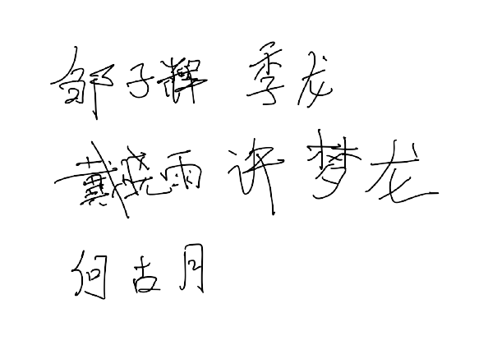

项目负责人签名：项目指导教师签名：

2021年9月10日

